

东南大学 9 60 道路与交通工程复习提纲

东南大学
960 道路与交通工程复习提纲

第一章 绪论

本章节包括 7 个知识点，交通工程学的定义、交通工程学科的研究范围、交通工程学科的特点、交通工程学在不同时期的研究重点及其发展过程、我国的交通现状、我国交通工程学科面临的任务。这 7 个知识点在基础复习阶段必须全部掌握。
在复习每一个知识点的过程中，首先要了解知识点，通过反复阅读教材内容，深入理解教材中的各个定义与概念，并及时参阅其它相关的专业书籍，初步掌握交通工程学科的基本研究理论，熟悉相应知识点，最后再通过本讲义如下内容对应的例题，从分析、解题、注意易错点到完成老师布置的作业完成相应知识点的掌握过程。
【知识点 1】交通工程学的定义

交通工程学是交通工程学科研究与发展的基本理论，是从道路工程学科中派生出来的一门较年轻的学科，它把人、车、路、环境及能源等与交通有关的几个方面综合在道路交通这个统一体中进行研究， 以寻求道路通行能力最大、交通事故最少、运行速度最快、运输费用最省、环境影响最小、能源消耗最低的交通系统规划、建设与管理方案，从而达到安全、迅速、经济、方便、舒适、节能及低公害的目 的。
交通工程学是从道路工程学分化出来的，它的主要研究对象是道路交通；交通工程学主要解决道路交通系统规划与管理中的科学问题。
【知识点 2】交通工程学科的研究范围

1．交通特性分析技术；2．交通调查方法；3．交通流理论；4．道路通行能力分析技术；5．道路交 通系统规划理论；6．道路交通管理技术；7．交通安全技术；8．静态交通系统规划；9．交通系统的可 持续发展规划；10．交通工程的新理论、新方法、新技术
【例题 1】（1994）（2006）简述交通工程学研究的内容

【知识点 3】交通工程学科的特点

交通工程学科是一门正在发展中的综合性学科，它从交通运输的角度把人、车、路、环境、资源作为一个有机的统一体进行研究，兼有社会科学与自然科学双重特点。
- 系统性

交通工程学最重要的方法论基础就是系统工程原理，以系统工程原理来认识和解决交通问题是交通工程学科发展最显著的特点。
- 综合性

交通工程学科中的“五 E”①工程（Engineering）②法规（Enforcement）③教育（Education）④能源

（Energy）⑤环境（Environment）。

- 交叉性

- 社会性

交通工程学科中最重要的三个研究方向：交通规划、交通管理、交通法规。

- 超前性

- 动态性：一是交通状况的实时动态特点；二是交通系统规划建设的动态特点。

【例题 2】（2009）人们通常称交通工程学科为“五 E”学科，“五 E”指的是： 、 、 、 、 。

【知识点 4】交通发展时代

- 步行交通时代

- 马车交通时代

- 汽车交通时代

- 智能交通时代

【知识点 5】交通工程学科的产生与发展

- 基础理论形成阶段（20 世纪 30 年代初-40 年代末）

学科发展重点是建立交通工程学的基本理论体系，研究的重点是对交通现象的调查及探索现象的一般规律。
- 交通规划理论形成阶段（20 世纪 50 年代初-70 年代末）

该阶段的学科研究重点是城市交通规划理论与实用技术、区域公路网规划理论与实用技术。

- 交通管理技术形成阶段（20 世纪 70 年代初-90 年代初）

这一时期交通工程学科的研究重点是交通管理与控制技术的开发

- 智能化交通系统研究阶段（20 世纪 90 年代中期开始）

【知识点 6】我国的交通现状一、综合交通
- 运输能力仍严重不足，不能适应国民经济发展的需要；

- 不同运输方式各自为政，缺乏协调，综合运输效率低下；

- 运输网络布局不合理，西南、西北地区运输网络密度太低；

- 运输结构不合理，水运运输严重萎缩，铁路运输比重也有所下降；

- 运输设施技术装备水平较低；

- 运输管理体制、规章制度、经营手段落后。二、公路交通
- 低等级公路所占比重太大；

- 高速公路尚未形成网络；

- 对已建高速公路的交通管理技术跟不上，高速公路的运输效率不高，高等级公路的事故率高。三、城市交通
- 城市交通结构极不合理；

- 城市道路欠账过多，建设速度仍跟不上交通需求速度；

- 许多城市政府部门只重道路建设，不抓交通管理，导致城市交通系统运行效率较低；

- 市民的现代交通观念意识淡薄，交通违纪现象严重，造成交通秩序混乱，影响了已有道路的利用效率。
【知识点 7】我国交通工程学科面临的任务

- 城市交通规划理论与方法研究；

- 区域综合交通运输规划理论与方法研究；

- 适应我国交通特点的交通控制理论与方法研究；

- 交通流理论方面基础研究；

- 交通综合治理方面的理论、方法与措施；

- 可持续发展的城市交通运输系统研究；

- 智能交通系统（ITS）基础理论研究。

第二章 交通特性

本章节包括 14 个知识点，人的交通特性、车辆交通特性、道路基本特性、交通量的定义、交通量的时间分布特性、交通量的空间分布特性、设计小时交通量及其应用、行车速度的定义、行车速度的统计分布特性、时间平均车速与空间平均车速、影响车速变化的因素、交通密度定义、车头间距与车头时 距、密度资料的应用，这 14 个知识点必须全部掌握。
本章知识点所涉及的基本概念的基本方法很多，所以各位同学在复习过程中要结合教材，认真理解每一知识点，达到可以基本复述各种方法、概念的程度。
【知识点 1】人的交通特性

道路交通系统中的人包括驾驶员、乘客和行人。人是交通系统中的主要部分，贯穿于交通工程学的各个方面。
（一）驾驶员的交通特性

- 驾驶员的职责和要求

- 驾驶员反应操作过程

- 驾驶员的生理、心理特性

  - 视觉特性：视力；视野；色感。

  - 反映特性：取决于驾驶员的素质、个性、年龄、情绪、环境、行车途中思想集中情况以及工作经验。
  - 驾驶员的心理特点和个性特点

- 驾驶疲劳：指由于驾驶作业引起的身体上的变化、心理上的疲劳以及客观测定驾驶机能低落的总称。
（二）乘客的交通特性

1、乘客的交通需求心理

2、乘车反应

3、社会影响

（三）行人交通特性

- 行人交通流特性

- 行人交通特征及相关因素

【知识点 2】车辆交通特性

（一）汽车基本特性

- 设计车辆尺寸：车辆尺寸与道路设计、交通工程有密切关系。

- 动力性能

- 最高车速V
max
，指在良好的水平路段上，汽车所能达到的最高行驶速度（km/h）。

- 加速时间 t，分为原地起步加速时间和超车加速时间。

- 最大爬坡能力,用汽车满载时第Ⅰ挡在良好的路面上可能行车的最大爬坡度i
max
（%）表示。

- 制动性能，汽车的制动性能体现在制动效能的力度稳定性和制动时汽车的方向稳定性上。

（二）自行车交通特性

- 自行车的基本特性

（1）短程性；（2）行进稳定性；（3）动态平衡；（4）动力递减性；（5）爬坡性能；（6）制动性能
- 自行车流的交通特性

（1）群体性；（2）潮汐性；（3）离散性；（4）赶超现象；（5）并肩或并排骑行；（6）不易控

制

【知识点 3】道路基本特性

- 路网密度：路网密度是衡量道路设施数量的一个基本指标。一个区域的路网密度等于该区域内道路总长与该区域的总面积之比。
- 道路结构

- 道路线形：传统上分为平面线形、纵断面线形、横断面线形。

- 道路网布局，典型的公路网布局有三角形、并列形、树杈形等；典型的城市道路网布局有棋盘形（方格网）、带形、放射形、放射环形等。
【知识点 4】交通量的定义

交通量是指在单位时间内，通过道路某一地点、某一断面或某一条车道的交通实体数。按交通类型分，有机动车交通量、非机动车交通量、混合交通量和行人交通量。一般不加说明则指机动车交通量，
且指来往两个方向的车辆数。

交通量是一个随机数，不同时间、不同地点的交通量都是变化的。交通量随时间和空间而变化的现象，称之为交通量的时空分布特性。
交通量时刻在变化，在表达方式上通常取某一时间段内的平均值作为该时间段的代表交通量，当时间段不足 1h 时，所计算的平均交通量通常称为流率。

  - 年平均日交通量（AADT）

AADT =
1

365
∑365 Q
i
i=1

  - 月平均日交通量（MADT） MADT =
一个月的日交通量总和本月的天数

  - 周平均日交通量（WADT）
WADT= 1 ∑7 Q
7 i
i=1

【知识点 5】交通量的时间分布特性

- 月变化
以月份为横坐标，月平均日交通量相当于年平均日交通量的百分数为纵坐标，绘成曲线图，则称此曲线为交通量的月变图。而年平均日交通量与月平均日交通量之比，称为交通量的月变系数（或称月不均

衡系数、月换算系数），以 K
表示， K
月 月
= AADT MADT

- 周变化

交通量的周变化是指一周内各天的交通量变化，因此也称日变化。对于一定的城市或某个路段，交通量的日变化存在一定规律。
显示一周内 7d 中交通量日变化的曲线叫做交通量日变图。周变系数定义为：年平均日交通量除以某
AADT

周日的平均交通量，即 K
周日
= WADT 。某周日的平均日交通量（WADT）等于全年所有该周日的交通量

除以全年该周日的总天数。若仅有抽样观测数据而缺乏全年的交通量观测数据，则其周日变化系数可用

1 ∑7 Q
7 i

公式 K
周日
= i=1 来表示。
Q

i

- 时变化

一天 24h 中，每个小时的交通量亦在不断地变化。表示各小时交通量变化的曲线，称为交通量的时变图。
- 高峰小时交通量

在城市道路上，交通量时变图一般呈马鞍形，上下午各有一个高峰，在交通量呈现高峰的那个小时，称为高峰小时，高峰小时内的交通量称为高峰小时交通量。
高峰小时交通量占该天全天交通量之比称为高峰小时流量比（以%表示），它反映高峰小时交通量 的集中程度，并可供高峰小时交通量与日交通量之间作相互换算之用。

- 高峰小时系数 PHF

高峰小时系数就是高峰小时交通量与高峰小时内某一时段的交通量扩大为高峰小时的交通量之比。高峰小时系数的一般表达式为

PHF
=高峰小时交通量/（t 时段内统计所得最高小时交通量× 60 ）
t t

【例题 1】某观测站测得各月的交通量及全年的累积交通量如下表，试计算各月的月平均日交通量与月变系数。

月平均日交通量与月变系数计算表


月份
1
2
3
4
5
6
7
8
9
10
11
12
全年合计
全月
65785 42750 67141 733179 770999 72782 70641 70951 83043 91661 88166 78180
881516
交通

2122 | 1527 | 2166 | 2444 | 2487 | 2426 | 2279 | 2289 | 2768 | 2957 | 2939 | 2522
1.14 | 1.58 | 1.11 | 0.99 | 0.97 | 0.99 | 1.06 | 1.05 | 0.87 | 0.82 | 0.82 | 0.96 | AADT=2415

解题：首先计算年平均日交通量： AADT=881516/365=2415 辆/d
量
MADT
K
月
再计算月平均日交通量及月变系数： 一月份 MADT=65785/31=2122 辆/d

K = AADT = =2415/2122=1.14
月 MADT

其余类推，结果如表第三、第四行。

【例题 2】某观测站测得各周日的全年累计交通量如下表第二行，试求各周日的周平均日交通量与日变系数。
周日
星期日
一
二
三
四
五
六
全年合计
累计交通
量
WADT
K
周日

111496 | 128809 | 129486 | 128494 | 127030 | 129886 | 126838 | 881516
2103 | 2477 | 2490 | 2471 | 2443 | 2488 | 2439
1.15 | 0.97 | 0.97 | 0.98 | 0.99 | 0.97 | 0.99 | AADT=2415

解题：先求周日平均交通量，以星期日为例（改年有 53 个星期日）： WADT=111496/53=2103 辆/d

星期日的日变系数为 K
=2415/2103=1.15
周日

仿此计算其他各周日的日平均交通量、日变系数，列于表第三、四行。

【例题 3】某观测站测得的连续各 5min 时段的交通量统计数如下表，高峰小时交通量为 1349 辆
/h，求 5min 和 15min 的高峰小时系数。

某路段高峰小时以 5min 为时段的交通量统计

8:00- | 8:05- | 8:10- | 8:15- | 8:20- | 8:25- | 8:30- | 8:35- | 8:40- | 8:45- | 8:50- | 8:55-
8:05 | 8:10 | 8:15 | 8:20 | 8:25 | 8:30 | 8:35 | 8:40 | 8:45 | 8:50 | 8:55 | 9:00

解题：由上表知：8:25-8:30 为最高 5min， PHF
统
计时间
5mi n
交
118
114
112
111
114
120
115
106
104
118
110
107
通
量
=1349/120*12=0.94
5

最高 15min 交通量为 8:20-8:35，故 PHF
=1349/349*4=0.97
15

【例题 4】（2005）高峰小时交通量与高峰小时内某一时段的交通量扩大为高峰小时后的交通量之比称为

a. | 高峰小时系数 | b. 高峰小时交通量
c. | 高峰小时流率 | d. 高峰小时流量比

【知识点 6】交通量的空间分布特性

- 城乡分布

- 在路段上的分布

- 交通量的方向分布，为了表示这种方向不平衡性，常采用方向分布系数 K 表示
D

K =主要行车方向/双向交通量 100%
D

- 交通量在车道上的分布

【例题 5】（1995）试述交通量的空间分布和时间分布特性

【例题 6】（2008）某双向道路，两个方向的交通量分别为 400 辆/小时和 6000 辆/小时，该道路的
方向分布不均匀系数 K 应为
D

A 40% B 60% C 50% D 66.7%

【知识点 7】设计小时交通量及其应用

根据美国的研究认为第 30 位最高小时交通量是最合适作为设计小时交通量的。所谓第 30 位最高小时交通量（30HV）就是将一年中测得的 8760 个小时交通量，从大到小按序排列，排在第 30 位的那个小时交通量。研究表明，第 30 位小时交通量与年平均日交通量之比记为 K 值非常稳定。
设计小时交通量与年平均日交通量的比值称为设计小时交通量系数。

DHV=AADT*K/100

n = DHV

C
1

W = W ⋅ n
1

式中 DHV—设计小时交通量（辆/h）； K— 设计小时交通量系数(%)；
n— 车道数；

C — 每一车道设计通行能力（辆/h）；
1

W— 路幅宽度(m)；

W —一条车道宽度(m)。
1

K K
在考虑方向不均匀系数的情况下，单向设计小时交通量为 DDHV = AADT ⋅ ⋅ D
100 100

式中 DDHV—单向设计小时交通量(辆/h）；

KD —方向不均匀系数(%)。

DDHV AADT K K

则 n =
C × 2 = C ⋅ ⋅ D × 2

100 100
1 1

【例题 7】（1994）何谓“交通量“、”年平均日交通量“、”平均日交通量“、”高峰小时交通量“、”第 30

小时交通量“？请扼要阐明交通量的分布特性。

【知识点 8】行车速度的定义

- 地点车速

这是车辆通过某一地点时的瞬时车速，用作道路设计、交通管制和规划资料。

- 行驶车速

这是从行驶某一区间所需时间（不包括停车时间）及其区间距离求得的车速，用于评价该路段的线形顺适性和通行能力分析，也可用于计算道路使用者的成本效益分析。
- 运行车速

这是指中等技术水平的司机在良好的气候条件、实际道路状况和交通条件下所能保持的安全车速， 用于评价道路通行能力和车辆运行状况。
- 行程车速

行程车速又称区间车速，是车辆行驶路程与通过该路程所需的总时间（包括停车时间）之比。行程车速是一项综合性指标，用以评价道路的通畅程度，估计行车延误情况。
- 临界车速

这是指道路理论通行能力到达最大时的车速，对于选择道路等级具有重要作用。

- 设计车速

这是指道路交通与气候条件良好的情况下仅受道路物理条件限制时所能保持的最大安全车速，用作道路线形几何设计的标准。

【例题 8】（1995）何谓“地点车速”、“区间车速”、“行驶车速”、“设计车速”？“时间平均车速”与“区间平均车速”有何关系？

【知识点 9】行车速度的统计分布特性

研究表明在乡村公路和高速公路路段上，运行车速一般呈正态分布；在城市道路或高速公路匝道口处，车速比较集中，一般呈偏态分布，如皮尔逊Ⅲ型分布。
  - 中位车速

中位车速也称 50%位车速，或中值车速，是指在该路段上在该速度以下行驶的车辆数与在该速度以上行驶的车辆数相等。
2．85%位车速

在该路段行驶的所有车辆中，有 85%的车辆行驶速度在此速度以下，只有 15%的车辆行驶速度高于此值，交通管理部门常以此速度作为某些路段的限制车速。
3．15%位车速与速率波动幅度

在该路段行驶的所有车辆中，有 85%的车辆行驶速度在此速度以上，只有 15%的车辆行驶速度低于此值，交通管理部门常以此速度作为某些路段的限制车速。
85%位车速与 15%位车速之差反映了该路段上的车速波动幅度，同时车速分布的标准偏差 S 与 85%

位车速与 15%位车速之差存在以下近似关系：S=（85%位车速—15%车速）/2.07

【知识点 10】时间平均车速与空间平均车速

- 时间平均车速

在单位时间内测得通过道路某断面各车辆的地点车速，这些地点速度的算术平均值，即为该断面的时间平均车速，即

V = 1 ∑n V
t n i i=1

式中 Vt ——时间平均车速（km/h）；

V ——第 i 车辆的地点车速（km/h）；
i

n ——单位时间内观测得到的车辆总数(辆)。

- 区间平均车速

在某一特定瞬间，行驶于道路某一特定长度内的全部车辆的车速分布的平均值，当观测长度为一定时，其数值为地点车速观测值的调和平均值，其计算公式为

V = 1
s 1 ∑n 1
ns
=
∑n t

n
i=1
V i
i i=1

式中 Vs ——区间平均车速（m/s）；

s ——路段长度(m)；

t ——第 i 辆车的行驶时间(s)；
i

n ——车辆行驶于路段长度 s 的次数

V ——第 i 辆车行驶速度（m/s）。
i

- 时间平均车速与区间平均车速之间的相互关系由时间平均车速可以推算区间平均车速：
V = V δ 2
−
t
- t V
t

式中 δ ——时间平均车速观测值的均方差。
t

由区间平均车速推算时间平均车速：

V = V δ 2
+
s
- s V
s

式中 δ s ——区间平均车速观测值的均方差。

【例题 9】设有 3 辆汽车，分别以 20,40,60km/h 的速度，通过路程长度为 10km 的路段，试求时间平均车速和区间平均车速。

解题：先求时间平均车速

V = 1 ∑n V
t n i i=1
=1/3*（20+40+60）=40km/h

再求区间平均车速

V = 1
s 1 ∑n 1
=1/[1/3*（1/20+1/40+1/60）]=32.7km/h

n V
i=1 i

【例题 10】（2006）区间平均速度v 指在某一特定瞬间，行驶于道路某一特定长度内的全部车辆的
s
车速分布的平均值，当观测长度为一定时，其数值为地点车速观测值的 ；时间平均速度v 指
t

在单位时间内测得通过道路某断面各车辆的地点车速的 ；由区间平均速度推算时间平均速度的关系式为 。
【知识点 11】影响车速变化的因素

- 驾驶员对车速的影响

- 车辆对车速的影响

- 道路对车速的影响

（1）街道类型及等级；（2）平面线型；（3）纵断面线型；（4）车道数及车道位置；（5）视距；

（6）侧向净空；（7）路面

- 交通条件对车速的影响

（1）交通量；（2）交通组成；（3）超车条件；（4）交通管理；（5）交通环境的影响

【知识点 12】交通密度定义
密度是指一条车道上车辆的密集程度，即在某一瞬时内单位长度一条车道上的车辆数，又称车流密度，常以 K 表示。 K = N
L

式中 K——车流密度(辆/km)； N——单车道道路段内的车辆数(辆)； L——路段长度（km）。
交通密度还可以表示为 K = Q
V
s

式中 Q——单车道上的交通量（辆/h）;

V ——区间平均车速（km/h）.
s

交通量由零逐渐增大，接近或达到道路通行能力时的车流密度称为临界密度，相应车速称为临界速度。临界密度反映交通流量最大时的密度，故又称为最佳车流密度。当密度继续增大，达到导致所有车辆无法通行时，速度趋近于零，交通流量也趋近于零，此时的密度称为阻塞密度。
【知识点 13】车头间距与车头时距

在同向行驶的一列车队中，相邻两辆车的车头之间的距离称为车头间距（或间隔）。路段中所有车

头间距的平均值称为平均车头间距（ h
s
）。如果用时间表示车头之间的间隔，则称为车头时距或时间车

头间隔，以h
t
表示。道路上车流的车头间距也反映交通密度，根据定义，车头间距h
s
和密度之间的关系

为

h = 1000
K
s

车头时距和交通量之间的关系为

h = 3600
Q
t

车头间距h
s
、车头时距h
t
和速度 V 三者之间的关系为

h = V h
s 3.6 t

【例题 11】在一条长 30km 的某路段的起点断面上，在 5min 内测得 60 辆汽车，车流是均匀连续

的，V=30km/h，试求 Q， h
t
， h ,K 以及第一辆车通过这段路所需时间。
s

解题：Q=60/（5/60）=720 辆/h

车头时距： h
t
= 3600 Q =3600/720=5s/辆

车头间距： h = V h =30/3.6*5=42m/辆
s 3.6 t

车流密度： K = 1000 h
s
=1000/42=24 辆/km

第一辆车通过时间：t=s/V=30/30=1h

【例题 12】（2006）在一条 24km 的公路路段起点断面上，于 6 分钟内测得 100 辆汽车，车流是均匀连续的，车速 v＝20km/h、试求流量（q）、平均车头时距（ht）、平均车头间距（hs）、密度（k）以及第一辆车通过该路段所需的时间。
【知识点 14】密度资料的应用

道路上，从车流密度的大小，可以判定交通拥挤情况，从而决定采取何种管理措施；研究交叉口信号灯的配时、高速道路检测控制系统设计和服务水平分级等均需要交通密度资料。
【例题 13】（1999）何为交通密度，如何得出，有何用途？

第三章 交通调查

本章节包括 9 个知识点，交通量调查、车速调查、交通密度调查、行车延误、影响行车延误的因素、延误资料的应用、行车延误和交叉口的延误的调查方法和数据处理、通行能力调查、起迄点调查
（OD 调查），这 9 个知识点在基础阶段必须全部掌握。

【知识点 1】交通量调查一、目的
交通量调查是为了获得车和（或）人在街道或公路系统的选定点外运动情况的真实数据。二、交通调查
1．不分流向调查；2．分流向调查；3．转向调查或交叉口调查；4．分车种调查；5．车辆占用调

查；

- 行人交通量调查；7．境界出入调查；8．分隔查核线调查 三、交通量计数方法
  - 人工计数法

人工计数法的优缺点和适用范围：

人工计数法适用于任何地点、任何情况的交通星调查，机动灵活，易于掌握，精度较高，资料整理也很方便。但是这种方法需要大量的人力，劳动强度大，冬夏季室外工作辛苦。对工作人员要事先进行业务培训，加强职业道德和组织纪律性的教育，在现场要进行预演调查和巡回指导、检查。另外，如需作长期连续的交通量调查，需要较多的费用。一般适用于：
- 转向交通量调查。

- 分车种交通星调查。

- 车辆占用调查。

- 行人交通量调查。

- 高速公路的交通星调查。

  - 浮动车法

- 调查方法

需要有一辆测试车，小型面包车或工具车最好，吉普车或小汽车也可以，尽量不要使用警车等有特殊标志的车。
调查人员(除开车的驾驶员以外)需要一人记录与测试车对向开采的车辆数；一人记录测试车同向行驶的车辆中，被测试车超越的车辆数和超越测试车的车辆数；另一人报告和记录时间及停驶时间。行程距离应已知或由里程碑、地图读取，或自有关单位获取，如不得已则应亲自实地丈量。调查过程中，测试车一般需测调查路线往返行驶 12—16 次(即 6—8 个来回)。
- 调查数据计算；

- 测定方向上的交通量q
c

q = X + Y
c
a
c t + t
a c

式中 q
c
——路段待测定方向上的交通量（单向）（辆/min）；

X ——测试车逆测定方向行驶时，测试车对向行驶（即顺测定方向）的来车数(辆)；
a

Y ——测试车在待测定方向上行驶时，超越测试车的车辆数减去被测试车超越的车辆数（辆）；
c

t ——测试车与待测定车流方向反向行驶时的行驶时间（min）；
a

t ——测试车顺待测定车流方向行驶时的行驶时间（min）。
c

- 测定路段的平均行程时间t （min）
c

t = t − c c c q
c
Y

- 测定路段的平均车速v （km/h）
c

v = l × 60
c t
c

【例题 1】下表列出了浮动车法调查记录表，今根据这些记录数据，分别计算其向东行和向西行的交通量、行程时间和车速。
行驶时间 t
与测试车对向行驶的来车数
测试车被超车次数减去测试车超车

东行 6 次 平均 | x(辆) | 数 y
4.6min | 48.5 | 0.67
西行 6 次 平均  4.7min | 36.2 | 0.33

①先计算向东行情况

q = 西 + Y
X
东
东 t + t

=（36.2+0.67）/（2.55+2.56）=7.22 辆/min=433 辆/h

西 东

t = t − 东东 东 q
Y
东
=2.56-0.67/7.22=2.47min

v = l
东 t
东
× 60 =1.8/2.47*60=43.7km/h

②再计算向西行情况

q = 东 + Y
X
西
西 t + t

=（48.5+0.33）/（2.56+2.55）=9.56 辆/min=573 辆/h

东 西

t = t
西 西

− 西 =2.55-0.33/9.56=2.52min
q
Y
西

v = l
西 t
西
× 60 =1.8/2.52*60=42.9km/h

  - 机械计数法

自动机械计数法一般由车辆检测器和计数器两部分组成。

  - 录 像 法 四、调查时间
交通量调查的时间和持续的时长应根据所要收集的数据类型及其用途而定。

（1）24h 交通量调查；（2）16h 交通量调查；（3）12h 交通量调查；（4）高峰交通量调查；（5） 周末交通量调查；
五、调查方案 1．郊区交通量调查方案；2．城区交通量调查方案； 六、交叉口的流向流量调查 1．交叉口的流向流量观测
- 交叉口各观测点的布置

要求能定数量、定方向、定车型、定时段

- 交叉口交通量的表示法


【例题 2】（2006）测试车在长 1500 米的路段上，往返行驶 12 次，观测数据列于下表，试求道路上的车流向东和向西行驶的流量和车速。

 |  | 东→西 |  |  |  | 西→东
L=1500m | t(秒) | X | Y | Z | t(秒) | X | Y | Z
1 | 215.3 | 88 | 2 | 0 | 210.5 | 100 | 5 | 0
2 | 220.2 | 85 | 3 | 1 | 220.2 | 81 | 2 | 3

3 | 198.1 | 73 | 0 | 3 | 192.8 | 70 | 0 | 1
4 | 193.4 | 66 | 1 | 2 | 207.4 | 77 | 1 | 2
5 | 199.6 | 68 | 2 | 1 | 196.7 | 84 | 4 | 0
6 | 211.7 | 82 | 4 | 0 | 224.3 | 90 | 3 | 1


【知识点 2】车速调查一、车速调查的目的
- 地点车速调查的目的

- 掌握某地点车速分布规律及速度变化趋势；

- 作为交叉口交通设计的重要参数；

- 用于交通事故分析；

- 判断交通改善措施的成效；

- 确定道路限制车速；

- 设置交通标志的依据；

- 局部地点如道路弯道、坡度、瓶颈等处的交通改善设计的依据；

- 交通流理论研究中的重要参数。

- 区间车速调查的目的

- 掌握道路交通现状，作为评价道路服务水平的主要指标；

- 路线改善设计的依据；

- 作为衡量道路上车辆运营经济性(时间和车辆耗油)的重要参数；

- 作为交通规划中路网交通流量分配的重要依据；

- 确定交通管理措施及联动交通信号配时的重要依据； 二、地点车速调查

- 观测地点的选择

- 调查时间的选择

- 样本大小的选择

- 地点车速的测量方法：（1）人工量测法；（2）自动量测方法； 三、行驶速度与区间速度调查
行驶速度是指车辆行驶在某一区间时的运行车速，它等于区间距离除以在该区间运行所需的时间

（不包括停车时间）。

区间车速指的是车辆行驶在某一区间时根据道路交通状况而定的综合车速，是用区间距离除以车辆行驶在该区间的总时间（包括停车时间）求得的。

测量行驶时间和行程时间的方法：

- 牌照法；

- 流动车法；

- 跟车法
这种方法的主要优点是能量测全程各路段间的行程车速、行驶车速、停车延误时间及原因，便于综合分析与车速有关的因素；所需的观测人员少，劳动强度低，适用于交通量大、交叉口多的城市道路上。

缺点是测量次数受行程时间的影响，次数不可能很多，一般只能往返 6—8 次，有时还要受偶然因素

的影响。当交通量大时，测量数据能代表道路上的实际行车速度，但当交通量小时，试验车较难跟踪到有代表性的车辆，所测车速受到试验车性能及驾驶员行车习惯的影响。
一般说来，测定行驶车速用跟车法较流动车法要好。因为在连续的试验运行期间，即使在交通条件比较相似的条件下．也会遇到不同的延误，跟车法可以排除这种影响，而流动车法则不能。另一方面，

精品好文档，推荐学习交流

跟车法还可以同时取得区间车速等资料，对于研究和评价公共交通的运行情况以及确定行车时刻表尤为适用。
【例题 3】（1998）根据流动车法的原理推导出相应的计算交通量、平均行车时间、平均行驶速度公式，说明流动车法有何优点和不足？

【知识点 3】交通密度调查

交通密度调查的方法主要有出入量法和摄影法两种。摄影法又可分为地面上（高处）摄影法和航空摄影观测法。
一、出入量法

所谓出入量法，是一种为了测定道路上两断面间无出入交通的路段内现有车辆数，以便计算该路段交通密度的方法。
- 出入量法的基本原理

在某道路上选择 A、B 两点间的路段为观测路段，车流从 A 驶向 B(如下图所示)。观测开始( t = t )
0

时，AB 路段内存在的初始车辆数为 E(t
0
) ， t 时刻内从 A 处驶入的车辆数为Q
A
(t )，从 B 处驶出的车辆

数为Q
B
(t )，则t 时刻 AB 路段内存在的现有车辆数应为初始车辆数与t 时刻内 AB 路段的车辆数改变量

之和。即:

E(t) = E(t
0

) + (Q
A

(t )− Q
B

(t ))=Q
A

(t )+E(t
0

) − Q
B

(t )

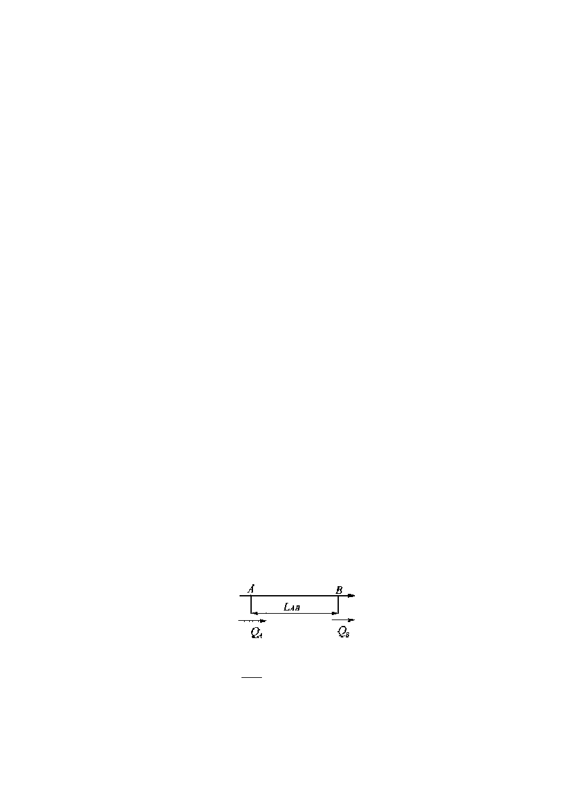

t 时刻 AB 路段内的交通密度为 K (t )= E(t)
L
AB

式中 E(t) ——t 时刻 AB 路段内存在的现有车辆数；

仅供学习与交流，如有侵权请联系网站删除谢谢26

Q (t )——从观测开始( t = t
A 0

Q (t )——从观测开始( t = t
B 0

)到t 时刻内从 A 处驶入的累计车辆数；

)到t 时刻内从 B 处驶出的累计车辆数；

E(t ) ——从观测开始( t = t )时，AB 路段存在的初始车辆数；
0 0

L ——AB 路段长度(km)。
AB

求初始车辆数 E(t ) 的方法有车牌号码法、照相观测法等。这里介绍试验车法。
0

设试验车在观测开始( t = t
0
)时从 A 驶向 B， t
1
时刻到达 B。从t
0
到t 时刻，通过 B 处的车辆数为
1

q。若试验车在行驶期间没有超越别的车，也没有被别的车超越时，则 q 就是t 时刻 AB 路段内的初
0

始车辆数；如果试验车在行驶期间存在超车和被超车的现象时，则观测开始( t = t )时在 AB 路段内的
0

初始车辆数应为： E(t ) = q + a − b
0

式中 q —— t
0
到t 时刻通过 B 处的车辆数；
1

a ——被试验车超越的车辆数； b ——超越试验车的车辆数。
- 测定方法

- 出入量法的优缺点

用出人量法测定路段交通密度的优点是方法简便．无须很多设备，适用于各种交通状况，既能保证精度又实用有效。
出人量法的缺点是，通过 A、B 两端车辆数的测量误差随时间而累加。为了防止误差的累加，除应增加试验车的观测次数外，要把试验车每次经过 A 端的时刻都作开始时刻( t ),且该时刻的现有车辆都作
0

为每次的初始车辆数值。

二、地面上（高处）摄影观测法

- 测定方法

- 交通密度计算与分析三、航空摄影观测法 1．测定方法
- 交通密度计算与分析

- 航测法的优缺点

四、道路占有率的检测和调查

空间占有率为在一瞬间测得已知路段上所有车辆占用的长度占路段长度的百分比；如果把以上变量换做时间，则称之为时间占有率。

∑n L
i
R = i=1

×100

s L

式中 R ——空间占有率（%）
s

L ——第 i 辆车的长度（m）
i

L——观测路段总长度（m） n——该路段内的车辆数（辆）

∑n t
i
R = i=1 t T

×100

式中 R
t
——时间占有率（%）

t ——第 i 辆车的占用时间（s）
i

T——总观测时间（s）

n——观测时间内通过的车辆数（辆）

【例题 4】（2005）何谓交通密度？有何用途？主要调查方法有哪些？

【例题 5】（2007） 是指单位长度车道上，汽车投影面积总和占车道面积的百分比，在实测

中，一般测量路段上的车辆总长度与该路段长度的百分比。 是指在道路的观测断面上，车辆通过时间累计值与观测时间的比值，一般用百分比表示。
【知识点 4】行车延误

- 延误——延误是指由于交通摩阻与交通管制引起的行驶时间损失。

- 固定延误——指由交通控制装置、交通标志等引起的延误。它与交通流状态和交通干扰无关，主要发生在交叉口。
- 停车延误——指刹住车轮及车辆停止不动的时间，等于停车时间。

- 行驶延误——为行驶时间与计算时间之差。

- 排队延误——为排队时间与以畅行车速驶过排队路段的时间之差。

- 引道延误——为引道时间与车辆畅行行驶过引道延误路段的时间之差。

【例题 6】（1997）何谓行车延误？试述各种延误的定义及调查延误有何用？

【知识点 5】影响行车延误的因素

1．驾驶员；2．车辆；3．道路；4．转向车比例；5．交通负荷；6．服务水平；7．交通控制；

- 环境；

【知识点 6】延误资料的应用

  - 评价道路交通堵塞程度；2．探求行车延误的发展趋势；3．评价道路服务质量；4．道路改建的 依据；5．运输规划；6．经济分析；7．前后对比研究；8．交通管制；
【知识点 7】行车延误和交叉口的延误的调查方法和数据处理

行车延误的调查方法：1．跟车法；2．输入-输出法； 交叉口的延误调查方法：
- 点样本法

总延误=总停驶车辆数*抽样时间间隔

每一停驶车辆的平均延误=总延误/停驶车辆数每一入口车辆的平均延误=总延误/入口交通量停驶车辆百分比=停驶车辆数/入口交通量*100%
- 抽样追踪法

【例题 7】（2008）何谓行车延误？其用途与调查方法有哪些？

【知识点 8】通行能力调查一、路段车头时距调查
调查地点选择：调查地点应在乎坡直线路段，并不受交叉口停车、加减速、车辆换车道及行人过街的影响。
二、公共汽车停靠站的通行能力调查

计算停靠站通行能力时应调查的几个因素：

- 停靠站的长度和同一时间停靠站可停靠的车辆数；

- 相应于各种候车人数时不同大小公共汽车的停靠时间； (3)前后车辆进、出站时的最短时间间隔；
- 道路车行道上不同车道的交通量。

三、信号交叉口穿越空当调查：停车线法、冲突点法

四、信号灯交叉口的饱和流量测定

饱和流量指在一次绿灯时间内，进口道或冲突点上连续车队能通过停车线或冲突点的最大流量。

【知识点 9】起迄点调查（OD 调查）

OD 调查主要包括人的出行 OD 调查、车辆 OD 调查和货流 OD 调查三大内容。一、基本定义与术语 1．出行——指人、车、货从出发点到目的地移动的全过程。
  - 出行端点——出行起点、迄点的总称。

  - 境内出行——起迄点都在调查区域范围内的出行。

  - 过境出行——起迄点都在调查区域范围外的出行。

  - 区内出行——调查区域分为若干小区后，起迄点都在小区内的出行。

  - 区间出行——调查区域分成若干小区后，起迄点分别位于不同小区间的出行。

  - 小区形心——指小区内出行端点密度分布的中心位置。

  - 期望线——为连接各小区形心间的直线，它的宽度表示区间出行的次数。

  - 主流倾向线——是将若干条流向相近的期望线合并汇总而成，突出交通的主流向。

  - OD 表——即表示起迄区之间出行交换数量的表格。

  - 调查区域警戒线——包围全部调查区域的一条假想线，有时还分设内线和外线，内线常为城市中心商业区(CBD)的包围线。
  - 分隔核查线——为校核 OD 调查成果精度而在调查区域按天然、人工障碍设定的调查线。
  - 出行产生——包括交通分区下述出行端点：家庭出行中的家庭一端端点，不论其为出发点或到达点；非家庭出行的出发点。

  - 出行吸引——相对于出行产生，包括交通分区内下述出行端点：家庭出行中的非家庭一端端点，不论其为出发点或到达点；非家庭出行的到达点。
  - 出行分布——又称 OD 交通量。调查区域内各交通小区之间的车、人出行次数，当限为车辆出行时，亦称交通分布。
二、起迄点调查目的

- 通过搜集出行类别与数量资料，在计算机上模拟现状的出行，为发现主要交通症结，调整与改善道路系统功能，从系统上和政策上对近远期工程项目排序提供依据。
- 由 OD 调查资料、土地使用资料建立各类交通预测模型，为远期交通规划提供依据。

- 客观分析评价各类交通出行的特性，特别是公共交通服务水平，为提高公共交通系统运行效率，制定近期、远期交通政策提供有效信息。
三、起迄点调查类别与方法

- 起迄点调查类别：（1）个人出行；（2）车辆出行；（3）货物流通出行；

- 调查方法

（1）家访调查（个人出行）；（2）发（放）表调查（车辆出行）；（3）路边询问调查；（4）明 信片法；
- 工作出行调查；（6）车辆牌照调查；（7）公交站点调查；（8）购月票填卡调查；（9）境界线 出入调查；（10）货物流通调查（货流 OD）；
四、起迄点调查实施步骤

  - 组织机构

  - 调查准备
  - OD 调查的抽样率与抽样方法：（1）简单随机抽样；（2）分层抽样；（3）等距抽样；（4）整群抽样；

  - 人员训练

  - 制定计划

  - 典型实验

  - 实地调查

五、OD 调查精度检验方法

- 分隔查核线检验；

- 区域境界线检验；

- 在调查区域内，拟定众所周知的交通枢纽；

- 把由 OD 调查表推算出来的各类人口、社会交通特征与现有的统计资料进行比较．检查其误差程度。
【例题 8】（2008）对于过境车辆(起讫点均在调查区外)，应该用 方法调查其出行情况？

A. 家访 B. 发明信片法 C. 路边询问 D. 电话询问

【例题 9】（1997）何谓 OD 调查？简述 OD 调查的目的、内容与步骤。

【例题 10】（2008）对于过境车辆（起讫点均在调查区外的），应该用 方法调查其出行情况？

A 家访 B 发明信片 C 路边询问 D 电话询问

第四章 道路交通流理论

本章节包括 5 个知识点，交通流特性、概率统计模型、排队论模型、跟驰模型、流体模拟理论，这5 个知识点在基础复习阶段必须全部掌握。
【知识点 1】交通流特性

一、交通设施种类

交通设施从广义上被分为连续流设施与间断流设施两大类。这些设施与交通沉要素间的相互作用有关，交通流要素控制着沿线设施的大体特性。
连续流设置下，无内部因素会导致交通流周期性中断。在连续设施下，交通流是由单个车辆之间及车辆与公路几何特征和总体环境之间相互作用的结果。在这类设施下的车流模式仅仅由土地的使用特性而衍生的车辆行程所控制。
间断流设施是指那些由于外部设备而导致了交通流周期性中断的设置。导致间断流的主要装置是交通信号，它使车流周期性中止运行。其他设置，如停车或让路标志，也会中止交通。同样，在一些有着重要用途却没有任何控制的路段上，车流也会受到中断。
二、连续流特征

- 总体特征

交通量 Q、行车速度 V、车流密度 K 是表征交通流特性的三个基本参数。此三参数之间的基本关系为
Q=V*K

式中 Q——平均流量； V——空间平均车速； K——平均车流密度。
流量、密度、速度三者之间的关系式可以用三维空间中的图像来表示，但为了便于理解，通常将这个三维空间曲线投影到二维空间中。由此我们可以找出反映交通流特性的一些特征变量：
（1）极大流量Q m，就是 Q—V 曲线上的峰值。

  - 临界速度Vm，即流量达到极大时的速度。

精品好文档，推荐学习交流

  - 最佳密度 K ，即流量达到极大时的密量。
m

  - 阻塞密度 K
，车流密集到车辆无法移动(V=0)时的密度。
j

  - 畅行速度V
f
，车流密度趋于零，车辆可以畅行无阻时的平均速度。

下图阐明了这些变量之间的大致关系，这些关系不仅适用于连续流，也适用于两个固定干扰点之间的间断流，这些关系会随不同时间地点或同一地点不同时间而有很大变化。

- 数学描述

- 速度与密度关系

1963 年，格林希尔茨提出了速度一密度线性关系模型：V = V

⎛1− K ⎞

_{f} ⎜ ⎟
K
⎝ _{j} ⎠

当交通密度很大时，可以采用格林柏(Gmtetg)提出的对数模型：V = V
m
K
ln j
K

当密度很小时，可采用安德五德提出的指数模型：V = V
f
- K
e Km

- 流量与密度的关系： Q = KV
⎛1− K ⎞

_{f} ⎜ ⎟
K
⎝ _{j} ⎠

- 流量与速度关系： Q=K
⎛ V- V2 ⎞
_{j} ⎜ V ⎟

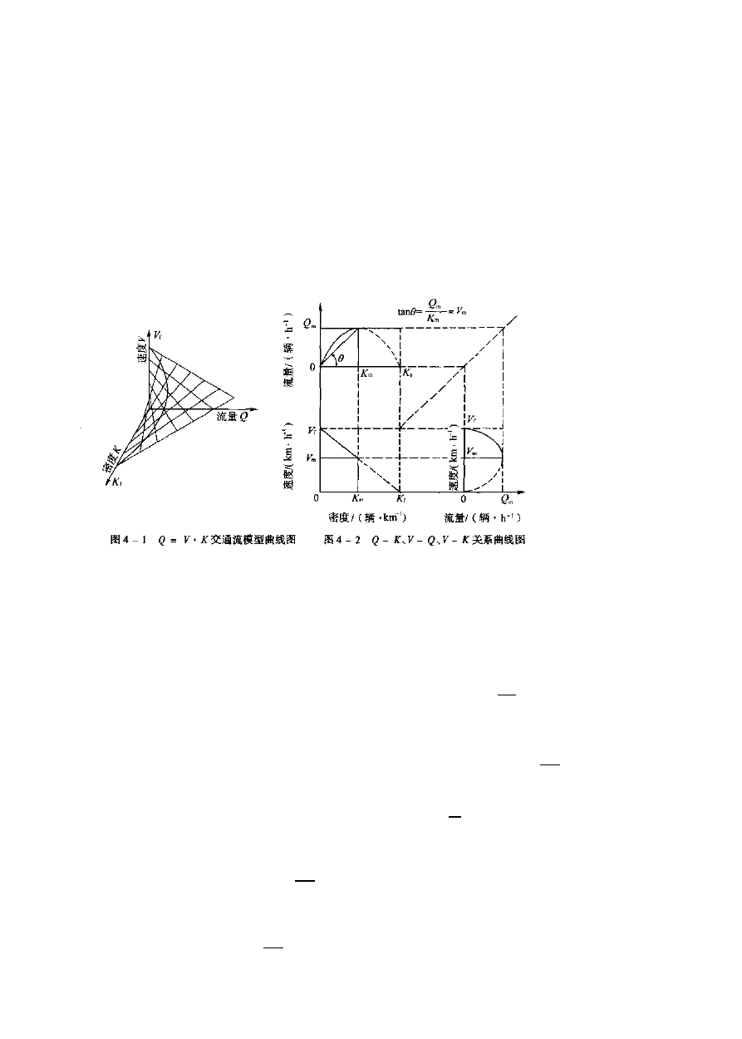⎝ _{f} ⎠
仅供学习与交流，如有侵权请联系网站删除谢谢35

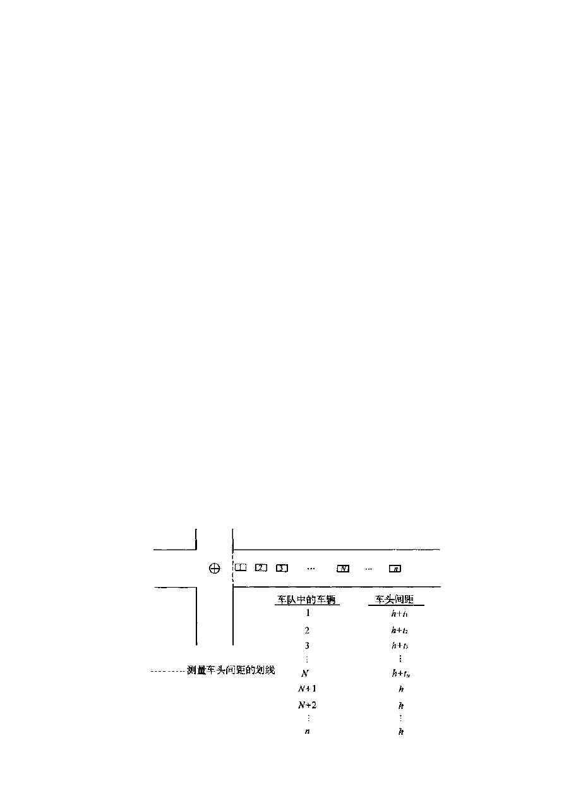精品好文档，推荐学习交流

- 连续交通流的拥挤分析

- 交通拥挤的类型

连续交通流不一定是不拥挤的，因为它受到内部的干扰。连续交通流的拥挤可以分为两种类型：周期性的拥挤和非周期性的拥挤，周期性拥挤和非周期性拥挤的主要区别在于可预报性。
- 瓶颈处的交通流

- 交通密度分析

- 非周期性拥挤三、间断流特征
  - 信号间断处的车流

如果从车队进入交叉口即穿过停车线时开始记录车头间距，就能观察到一个有趣的现象。从绿灯信号开始到第一辆车的前保险杠穿过停车线的时间定义为第一个车头间距。由于司机在看到信号转为绿灯后，还有一个反应时间和一个加速进交叉口的时间，所以第一个车头间距相对较长。测量第一辆车与第二辆车在各自前保险杠穿过标志线的时间作为第二车头间距。这一时间比第一车头间距略短，这是由于第二辆车的司机对绿灯的反应时间与第一位司机的反应时间有所重叠。第三车头间距比第二车头间距更小一点，如此类推。

仅供学习与交流，如有侵权请联系网站删除谢谢36

最后，进入交叉口的车辆在它们到达停车线时已经完全加速，因而它们的车头间距大小一致。该车头间距即饱和车头间距 h——在一列稳定移动的车队中观察获得的不变的车头间距。
  - 关键变量及其定义

S= 3600
h

式中 S——饱和交通量比率（单车道每小时车辆数）； h——饱和车头时距（s）。
饱和交通量比率 S，指在一个信号为绿灯的单个交叉口车道上，进入交叉口且不停的车辆数量。这是一个理论值，对于考虑具有不同引道形式的交叉口上交通量的统计有着重要意义。

然而，信号交叉口的交通流总会受到周期性的阻隔。当交通流开始移动时，前几辆车耗时均大于

h。将前几辆车的超时(即消耗的大于平均车头时间 h 的时间)加在一起，称为启动损失时间。

l = ∑ t
1 i
i

式中 l
1
——启动损失时间（s）;

t ——第 i 辆车的超时（s）。
i

在任何给定的车道上，用于表述饱和交通量比率的是可用时间或是每秒车辆数。“可用时间”不包括红灯时间，也不包括启动损失时间和净损失时间。

信号交叉口车道通行能力是基于饱和交通量比率、损失时间和信号配时而得出的。

  - 在停车或让路标志处的车流

空档是指车辆连续横过交通流中一条行车路线时形成的时间间隔，等于车头时距减去车辆驶过自身车长所需的时间，而间隙是指要穿越另一行车路线连续车流的车辆，其到达时间与被穿越车流中下一辆车到达时间之间的间隔，主要街道的总容量、方向分布、车道数都将影响可利用的间隙数。

  - 有效性指标——延误

  - 停车延误，指车辆用于横穿公路所消耗的停车总时间。

  - 运行延误，指预先决定的最优条件下的理想运行时间与实际运行时间的差值。它包括停车延误和由运行速度低于理想速度而造成的延误。
【例题 1】设车流的速度密度的关系为 V＝88-1.6K，如限制车流的实际流量不大于最大流量的 0.8

倍．求速度的最低值和密度的最高值?(假定车流的密度 K<最佳密度K )
m

解题：由题意可知：：当 K=0 时，V = V
f
＝88km/h，当 V=0 时， K = K
j
＝55 辆／km。

则：V
m
＝44km/h， K
m
＝27.5 辆／km， Q
m
=V K
m m
＝12l0 辆／h：

由 Q＝VK 和K
m
＝88—1.6K，有Q=88K-1.6K 2 。

当 Q＝0.8Q 时，由 Q=88K-1.6K 2 ＝0.8Q ＝968，解得： K =15.2， K ＝39.8
m m A B

则有密度 K 和 K 与之对应，又由题意可知，所求密度小于 K ，故为 K 。
A B m A

故当密度为 K
A
=15.2 辆／km 时．其速度为V
A
=63.68km/h

即 K =15.2 辆／km，V
A A
=63.68km/h 为所求密度最高值与速度最低值。

【例题 2】（2006）设车流的速度与密度的关系为 V＝88－1.6K，若要限制车流的实际流量不大于最大流量的 0.8 倍，求速度的最低值和密度的最高值。（假定车流的密度<最佳密度 Km）
【例题 3】（2007）简述交通连续流与间断流的主要运行特征及有效性指标。

作业：理解 P
85
瓶颈处的交通流，该知识点将在强化班中做重点介绍。

【知识点 2】 概率统计模型
车辆的到达在某种程度上具有随机性，指述这种随机性的统计分布规律的方法有两种：一种是以描述可数事件的离散型分布为工具，考察在一段固定长度的时间或距离内到达某场所的交通数量的波动 性；另一种是以箔述事件之间时间间隔的连续型分布为工具，研究事件发生的间隔时间或距离的统计分布特性，如车头时距分布、可穿越空档分布、速度分布等。

一、离散型分布

- 泊松分布

（1）基本公式 P(k)=

(λ t )k e−λt k !

k = 0,1,2...

式中： P(k) ——在计数间隔 t 内到达 k 辆车或 k 个人的概率；

λ ——单位时间间隔的平均到达率（辆/s 或人/s）； t——每个计数间隔持续的时间（s）或距离（m）； e——自然对数的底。
若令m = λ t 为在计数间隔 t 内平均到达的车辆（人）数，则P(k )= mk e− m
k !

m
（2）递推公式 P(0)=e− m P(k +1)= k +1 P(k)

（3）应用条件

车流密度不大，车辆间相互影响微弱，其他外界干扰因素基本上不存在的，此时应用泊松分布能较好地拟合观测数据。
- 二项分布

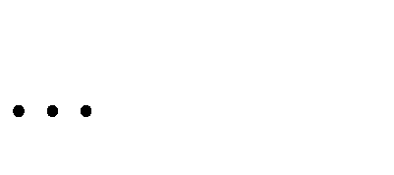⎛ λt ⎞k ⎛ λt ⎞n−k
, n

  - 基本公式 P(k)=Ck
⎟
⎜
n ⎝ n ⎠
⎜1− ⎟
⎝ ⎠
n
k = 0,1,2

式中： P(k) ——在计数间隔 t 内到达 k 辆车或 k 个人的概率；

λ ——单位时间间隔的平均到达率（辆/s 或人/s）； t——每个计数间隔持续的时间（s）或距离（m）； n——正整数。

通常记 p = λ t n ，则二项分布可写成： P(k)=Ck pk (1− p)n−k k = 0,1,2
, n
n

（2）递推公式 P(0)= (1− p)n

P(k +1) =
n − k ⋅
p ⋅ P(k )

k +1 1− p

（3）应用条件

车流比较拥挤、自由行驶机会不多的车流用二项分布拟合较好。此外，我们已经知道二项分布均值

M 大于方差 D，当观测数据表明S 2 / m 显著大于 1.0 时就是二项分布不适的表示。

- 负二项分布

  - 基本公式 P(k)=Cβ −1
k +β −1

pβ (1− p)k k = 0,1,2 式中符号同前


（2）递推公式 P(0)=pβ P(k) =

（3）适用条件
k + β −1 (1− p)P(k −1) k

当到达的车流波动性很大或以一定的计算间隔观测到达的车辆数(人数)其间隔长度一直延续到高峰期间与非高峰期间两个时段时，所得数据可能有较大的方差。例如，选择信号灯的下游观测，信号循环的绿灯时间，交通流量大多较大，常达饱和；而信号循环的黄灯和红灯时间，交通流量常很小。但是， 当计数间隔相当于信号周期的绿灯时间或相当于整个周期时间，则这种不均匀影响不大明显；若计数间隔短于绿灯时间或短于整个周期时间，则观测数据将出现较大的方差，此时应该应用负二项分布拟合观测数据。
二、连续型分布

- 负指数分布

- 基本公式

若车辆到达符合泊松分布，则车头时距就是负指数分布

由泊松分布的基本公式可知，在计数间隔 t 内没有车辆到达的（k=0）的概率为： P(0)=e−λt

即就是在具体时间间隔 t 内，如无车辆到达，则上次车到达和下次车到达之间，车头时距至少有 t， 换句话说， P(0) 也是车头时距等于或小于 t 的概率，于是得
P(h ≥ t) = e−λt

而车头时距小于 t 的概率为 P(h < t) = 1− e−λt

- 适用条件

负指数分布适用于车辆到达是随机的、有充分超车机会的单列车流和密度不大的多列车流的情况。通常认为当每小时每车道的不间断车流量等于或小于 500 辆时，用负指数分布描述车头时距是符合实际的。
- 移位负指数分布——适用条件

移位负指数分布适用于描述不能超车的单列车值的车头时距分布和车流量低的车流的车头时距分布。
- 韦布尔分布——适用条件

韦布尔分布适用范围较广，交通流中的车头时距分布、速度分布等一般都可用韦布尔分布来描述。实践也证明，对于具有连续型分布的交通特性之拟合，韦布尔分布常常具有与皮尔逊 III 型分布、复合指数分布、对数正态分布和正态分布同样的效力。韦布尔分布的拟合步骤并不复杂，其分布函数也比较简单，这是皮尔逊 III 型等分布所不具备的优点，这个优点给概率计算带来很多便利，此外，韦布尔分布随机数的产生也很简便。因此，当使用最简单的负指数分布或移位负指数分布不能拟合实测的分布时，选用韦布尔分布来拟合是最好的出路。
- 爱尔郎分布——适用条件

【例题 4】 设 60 辆汽车随机分布在 4km 长的道路上，服从泊松分布，求任意枷 400m 路段上有 4 辆及 4 辆以上汽车的概率。

以上内容仅为本文档的试下载部分，为可阅读页数的一半内容。如要下载或阅读全文，请访问：https://d.book118.com/325214230130011034

